**Магнитный стабилизатор**

Принцип работы стабилизатора

Надлежащее регулирование - важный момент в выборе и проектировании импульсных источников питания.

В источниках питания с множеством выходов, где управлять нужно непосредственно каждым выходом, разработка может быть усложнена такими вещами как дополнительные схемы, радиаторы, больший размер, и т.д. Продолжающаяся потребность в более компактных и надежных импульсных источниках питания пробудила возобновленный интерес в хорошо отлаженной методике управления - магнитный усилитель. Магнитный усилитель подразумевает более высокую плотность мощности, простую схему управления, очень хорошее регулирование, высокую частоту работы и высокую производительность. Эта статья описывает использование магнитного усилителя в импульсных источниках питания. Для данного применения рекомендуются три основных материала сердечника:

* 1 mil Permalloy 80 - лента пермаллоя толщиной 0,0254мм.
* 1/2 mil Permalloy 80 - лента пермаллоя толщиной 0,0127мм.
* Аморфный материал на основе кобальта.

Используя такой сердечник с прямоугольной петлей гистерезиса, обеспечивается управляемая задержка в переднем фронте импульса во вторичной цепи трансформатора. Один или более выходов могут быть независимо и точно отрегулированы без потерь присущих линейным регуляторам. В случаях, когда электрические токи выходов высоки (более одного или двух ампер), преимущества регуляторов, основанных на насыщении сердечника, становятся более существенными.

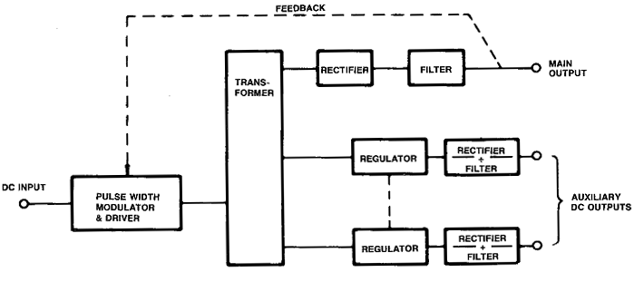

**Рис. 1.** Типовая схема импульсного блока питания.

На рисунке 1 показана блок-схема типового многоканального блока, в то время как на рисунке 2 показана схема регулирования.

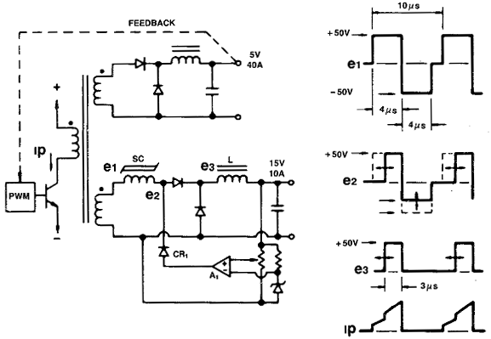

**Рис. 2.** Схема регулирования.

Для простоты примера показан прямоходовой тип преобразователя, но методика одинаково полезна в обратноходовом (flyback) и (push-pull) преобразователях. Осциллограммы, объясняющие принцип работы показаны на рисунке 2. В широтно-импульсном модуляторе (ШИМ) первичной шириной импульса управляют, измеряя 5В выход, сравнивая его с опорным, и используя сигнал ошибки для корректировки продолжительности импульса. Если бы не было никакого насыщаемого дросселя в канале, выход 15В был бы "наполовину отрегулирован", используя основной канал управления, который обеспечил бы линейное регулирование. Но тогда выходное напряжение будет зависеть от нагрузки и температуры. Для обеспечения на выходе 15В постоянного напряжения, среднее значение исправленной формы сигнала, который подается на фильтр L, должно быть 15В.

Учитывая высоту импульса 50В и период повторения 10мкc, необходимая ширина положительного импульса

в точке e2 должна быть:

**PW = (15В/50В)•10мкc = 3мкc**

Поскольку входной импульс (e1) шириной 4мкc, насыщаемый дроссель должен задержать передний фронт импульса на 1мкс. А так как амплитуда импульса 50В, мы можем сказать, что дроссель должен погасить 50В•1мкc, или 50 вольт-микросекунд. Чтобы это произошло, дроссель должен накопить это количество энергии в первой половине цикла и отдать это количество энергии во время каждой второй половины цикла. Осциллограмма в точке e2 иллюстрирует это. Когда на вход дросселя подается обратная полярность, диод CR1 открывается и позволяет усилителю ошибки A1, зафиксировать" напряжение после дросселя на уровне -37.5В. Суть состоит в том, что дроссель подвергнут обратному напряжению 50В - 37.5В = 12.5В продолжительностью 4мкc, производя гашение накопленной энергии величиной:

/\ = 12,5•4 = 50 В•мкc

Т.е. ровно столько, сколько накопил.

Поскольку выходное напряжение изменяется, усилитель ошибки изменит это значение, чтобы гарантировать, что выход отрегулирован на напряжение 15В, несмотря на изменения напряжения выпрямителя, и т.д.

Осциллограмма первичного электрического тока, ip, показывает увеличение тока, когда дроссель насыщается и начинает передавать ток выходному фильтру. В этом есть незначительный плюс: первичный транзистор переключения уже включен и насыщен и, следовательно, выход 15В, не включает в себя потери переключения в транзисторе.

Расчет насыщаемого дросселя производится в три шага:

**Расчет стабилизатора**

**1. Определить выдержку в вольт-секундах.**

Это необходимо, чтобы задержать передний фронт импульса и достигнуть необходимого выходного напряжения. Здесь, проектировщик должен решить, должен ли выход быть способен к независимому "выключению" (для защиты от короткого замыкания или выключатся от внешнего логического сигнала), или просто регулировать установленное значение.

Выдержка = Исключенная Область Импульса = /\

**/\ = V • t**

Где V = амплитуда импульса, а t = задержка переднего фронта.

**Случай 1** - Выключение. Необходима выдержка, размером с область всего положительного импульса. В схеме на рисунке 2 выдержка была бы равна: 50 В • 4мкc = 200 вольт-микросекунд.

**Случай 2** - Только регулирование. Предполагаем, что фильтр выхода спроектирован для непрерывной передачи энергии, дроссель должен только достаточно уменьшить входную ширину импульса, чтобы снабдить необходимым средним значением напряжения (равным выходному постоянному напряжению) выходной фильтр.

В обоих случаях, нужен "запас" для переходных процессов по входу регулятора. Этот комментарий имеет отношение к выбору количества витков вторичной обмотки трансформатора, который питает регулятор. Этот выбор должен предшествовать вычислению вольт-секунд, которые должен выдержать дроссель. Например, мы намереваемся сделать диапазон управления &plusmn;20% т.е. позволить ширине импульса увеличиваться или уменьшаться на 20 %, когда ток нагрузки увеличивается или понижается. Чтобы позволить ширине импульса увеличиваться, входная ширина импульса должна быть на 20 % больше чем номинальный импульс на выходе дросселя. В зависимости от частоты работы и используемого сердечника, нужно позволить дополнительный запас из-за возрастания электрического тока в сердечнике после того, как он насыщен. Это происходит в процессе одной микросекунды. Все это подразумевает, что вторичное напряжение должно быть по крайней мере на 20 % выше, чем необходимо для установления расчетного выходного напряжения при отсутствии насыщаемого дросселя. Чтобы позволить ширине импульса уменьшаться, дроссель должен быть способен погасить дополнительное количество вольт-секунд, чтобы уменьшить ширину импульса на 20 % ниже номинального значения.

Тогда в цепи на рисунке 2, в режиме “только регулирование” потребовалась бы выдержка /\ = 50В • 1мкc + 20 %, или 60 В•мкc.

**2. Выбрать сердечник.**

Есть два популярных метода определения размера необходимого сердечника. Каждый приводит к нахождению минимальной относительной габаритной мощности, WaAc, для обеспечения необходимой выдержки и выбора размера провода (который определяется повышением температуры). Один метод (1) начинается с расчета желаемого повышения рабочей температуры и габаритной мощности, которая задает геометрию сердечника и коэффициент заполнения. Другой требует начального выбора размера провода, который должен быть оценен основываясь на предположении окончательной рабочей температуры. Хотя последний метод по общему признанию прагматичен, он популярен из-за своей простоты.

**В последнем методе шаги следующие:**

► Выбераем размер провода (его сечение, Аw) , основываясь на электрическом токе. Разумное значение - 0,322мм2 (500 c.m.) на ампер тока (среднеквадратичное значение) для повышения температуры от 30 до 40 градусов.

► Выбираем материал сердечника, чтобы определить плотность потока насыщения, Bm. В этом приложении квадратный Permalloy 80 является хорошим выбором, так как у него низкие коэрцитивные силы и прямоугольная петля гистерезиса. Его плотность потока насыщения приблизительно равна 7000 гауссов (0,7 тесла).

► Выбираем коэффициент заполнения, K, используя значения от 0.3 до 0.5, для приложений с более низкими значениями мощности.

► Вычисляем WaAc следующим образом:

http://www.rom.by/images/wiki/d/dc/WaAc_1.gif

► Выбираем сердечник из таблиц выбора, находящихся здесь (см. Источники) или на стр 58-61 каталога TWC-400 с по крайней мере таким же значением относительной габаритной мощности. При этом, должна быть выбрана толщина ленты, и значения в столбце WaAc (стр 58-61) должны быть изменены согласно примечанию 3 внизу страницы. Лента толщиной 0.0005 и 0.001 дюйма рекомендуются для частот до 100 кГц, с сердечниками на более тонких лентах, найденными в каталоге, возможна работа на более высоких частотах.

В схеме на рисунке 2 электрический ток во время проводимости сердечника равен 10A, с коэффициентом отношения - 15/50, или 0.3. Таким образом электрический ток равен:

(102 • 0.3)0,5, или 5.5A. Соответствующий размер провода - с площадью поперечного сечения, Аw, равной 2581 c.m. (1,665мм) Напомним, что мы используем режим: “только регулирование”.

WaAc будет следующим:

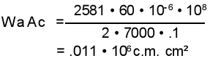

Отметим, что использовался коэффициент заполнения равный 0.1, так как размер провода является относительно большим. Так как частота преобразователя составляет 100 кГц, толщина ленты 0.0005”(0,0127мм) является, возможно, лучшим выбором. В консультации к таблице на странице 58, оценка WaAc должна быть заменена приблизительным значением 0.013/0.022 (типовой коэффициент сердечников с толщиной ленты 0.0005” и 0.002”), согласно примечанию 3 внизу страницы. Самый удобный способ сделать это - изменить значение желательного WaAc, и затем найти соответствующий сердечник в таблице. Используя этот подход, указанное значение должно быть по крайней мере 0.011&times;(0.022/0.013)• 106, или 0.019• 106. Два логичных

кандидата - сердечники 5_374 и 5_063, WaAc которых (x 106) равна 0.028 и 0.026 соответственно. Для этого примера выбран сердечник 5_063. Его площадь поперечного сечения, Ас, составляет 0.050см2, длина средней магнитной линии, МI, составляет 5.98см. Эти значения отмечены для дальнейшего использования.

**3. Определить число витков**

Число витков определено выдержкой (/\), для получения расчетной величины на выходе регулятора:

http://www.rom.by/images/wiki/a/a5/N_1.gif

Теперь канал управления может быть спроектирован. При этом, полезно оценить электрический ток, требуемый для размагничивания сердечника и таким образом вычислить средний ток управления, основываясь на коэффициенте нагрузки размагничивающего (отрицательной полярностью) входного импульса. Электрический ток связан с силой намагничивания следующим образом:

http://www.rom.by/images/wiki/4/40/Im_1.gif

H не просто коэрцитивная сила при постоянном токе, а скорее значение, соответствующее колебанию потока и частоты, как показано на примере кривых на страницах 38 - 49 из каталога TWC-400. Как отмечено, это “эффект расширения петли” - увеличения коэрцитивной силы с частотой. Итак, используя схему на рисунке 2 и выбрав сердечник, необходимое число витков для него будет равно:

Завершая пример отметим, что электрический ток намагничивания вычислен следующим образом: Так как регулятору будет необходимо проходить по всей петле BH за короткое время, кривая на странице 48 Каталога TWC-400 даст типичную оценку силы намагничивания. На частоте 100 кГц у кривой 1/2mil значение H = 0.215 эрстэд (3,67951 А/м). Таким образом, у тока намагничивания будет значение:

http://www.rom.by/images/wiki/e/ed/Im_2.gif

Альтернативная реализация цепи управления показана на рисунке 3.

► Цепь управления сбросом получает питание с выхода, обеспечивая "предварительную загрузку" -

средство предотвращения тока намагничивания дросселя при подъеме выходного напряжения на нулевой загрузке.

► Сердечник размагничивается источником тока, а не источником напряжения, чтобы минимизировать сдвиг фазы передаточной функции. В этой схеме Rа ухудшает проводимость транзистора, делая передаточную функцию более независимую от транзистора. Rb и Rc просто сдвигают уровень выхода усилителя, который является ненужным, если усилитель питается от напряжения выше выходного.

► Цепи компенсации, Zf и Zi, могут быть спроектированы, используя методики для обычных

(buck-derived) регуляторов

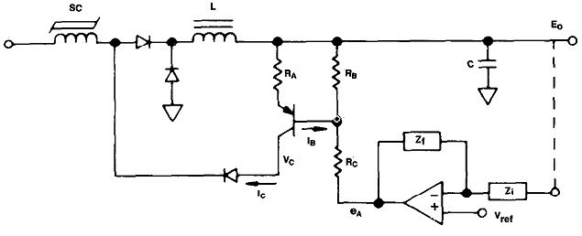

**Рис. 3.** Схема альтернативной реализации цепи управления.

Отметьте, однако, что у этой схемы фактически есть две цепи обратной связи: одна через усилитель ошибки, и вторая непосредственно от выхода

через Rа и транзистор. Каждый канал схемы со средней точкой может быть стабилизирован тем же самым способом. Схема на рисунке 4 иллюстрирует это решение.

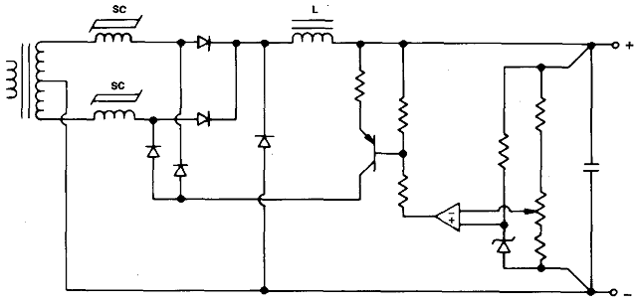

**Рис. 4.** Схема стабилизации со средней точкой.

Наконец, иногда полезно быть в состоянии передавать напряжение, требуемое для размагничивания, изменить его уровень, или заменить напряжение током. В этих случаях вторая обмотка может быть помещена на сердечник, с большим или меньшим числом витков чем в основной преобразующей обмотке. Например, обмотка управления с меньшим количеством витков даст меньшие колебания напряжения, но потребует большего количества электрического тока управления чем основная обмотка.

Источники

[Сайт компании MAGNETICS.](http://www.rom.by/book/Magnitnyj_stabilizator)

[Техническое описание SR-4 "Mag Amp Cores and Materials&quot](http://www.mag-inc.com/pdf/sr-4.pdf)